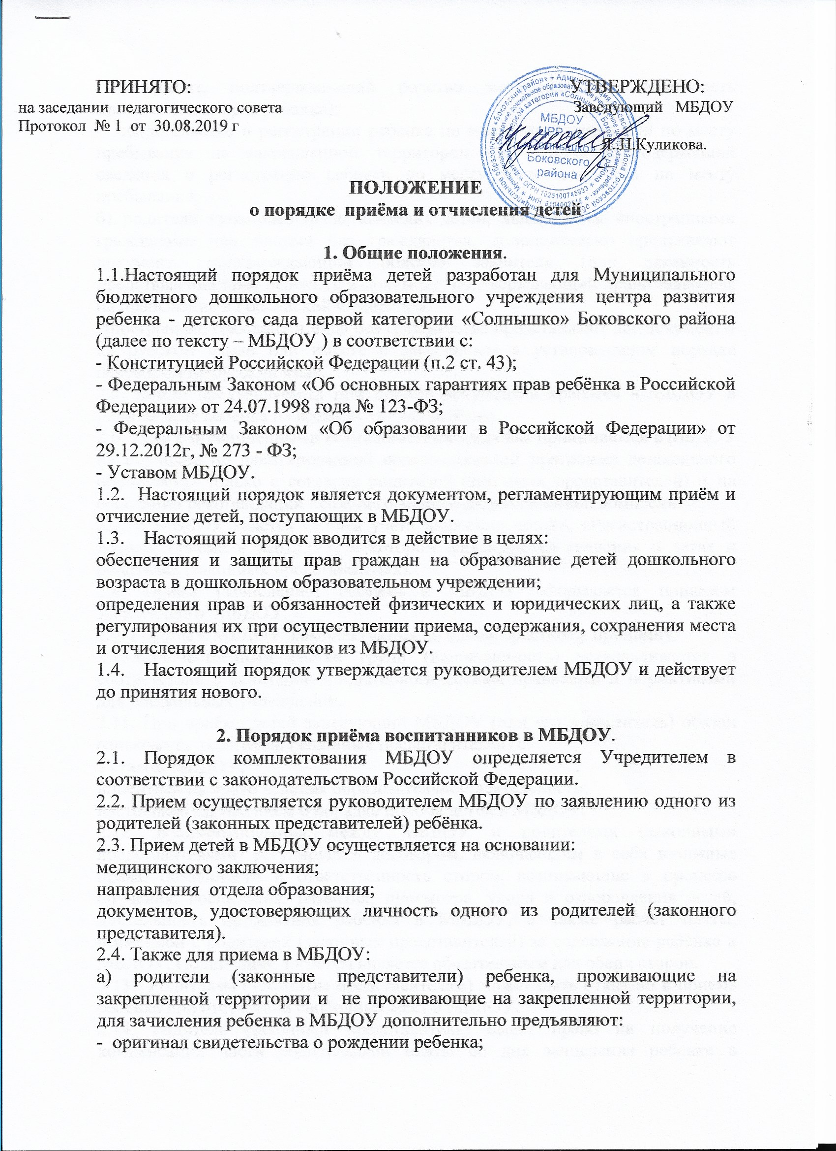- документ, подтверждающий родство заявителя (или законность представления прав ребенка);

- свидетельство о регистрации ребенка по месту жительства или по месту пребывания на закрепленной территории или документ, содержащий сведения о регистрации ребенка по месту жительства или по месту пребывания;

б) родители (законные представители) детей, являющихся иностранными гражданами или лицами без гражданства, дополнительно предъявляют документ, подтверждающий родство заявителя (или законность представления прав ребенка), и документ, подтверждающий право заявителя на пребывание в Российской Федерации.

Иностранные граждане и лица без гражданства представляют все документы на русском языке или вместе с заверенным в установленном порядке переводом на русский язык.

2.5. Копии предъявляемых при приеме документов хранятся в МБДОУ в личном деле ребенка на время обучения ребёнка.

2.6. Дети с ограниченными возможностями здоровья принимаются в МБДОУ на обучение по адаптированной образовательной программе дошкольного образования только с согласия родителей (законных представителей) и на основании рекомендаций психолого-медико-педагогической комиссии.

2.7. В МБДОУ ведётся «Книга учета движения детей», «Регистрационный журнал приема в МБДОУ», в котором фиксируются сведения о детях и родителях (законных представителях).

2.8. Приём (зачисление) ребёнка в МБДОУ оформляется приказом заведующего МБДОУ.

2.9. Группы в МБДОУ комплектуются по одновозрастному принципу.

2.10.Количественный состав групп (наполняемость) устанавливается в соответствии с санитарно-эпидемиологическими правилами и нормативами для дошкольных учреждений.

2.11. При приёме детей заведующий МБДОУ (или его заместитель) обязан ознакомить родителей (законных представителей) с:

Уставом МБДОУ;

лицензией на право ведения образовательной деятельности;

настоящим положением о порядке приёма детей в МБДОУ.

2.12. Взаимоотношения между МБДОУ и родителями (законными представителями) регулируется договором, включающим в себя взаимные права, обязанности и ответственность сторон, возникающие в процессе обучения, воспитания, развития, присмотра, ухода и оздоровления детей, длительность пребывания ребенка в МБДОУ, а также расчёт платы, взимаемой с родителей (законных представителей) за содержание ребенка в МБДОУ. Подписание договора является обязательным для обеих сторон.

2.13. Родителям (законным представителям) может быть отказано в приеме ребенка при отсутствии свободных мест в МБДОУ.

2.14. Родитель (законный представитель) имеет право на получение компенсации части родительской платы со дня зачисления ребенка в МБДОУ, реализующее основную общеобразовательную программу дошкольного образования, и по день его отчисления из Учреждения включительно. При назначении компенсации части родительской платы за второго и последующих детей в составе семьи учитываются дети в возрасте до 18 лет.

2.15. Размер компенсации части родительской платы, взимаемой с родителей (законных представителей) за содержание детей в МБДОУ, составляет:

20 % размера внесенной родительской платы, фактически взимаемой за содержание ребенка в МБДОУ – на первого ребенка;

50 % размера внесенной родительской платы, фактически взимаемой за содержание ребенка в МБДОУ – на второго ребенка;

70 % размера внесенной родительской платы, фактически взимаемой за содержание ребенка в МБДОУ – на третьего ребенка и последующих детей.

2.16.Родители (законные представители) имеют право на получение льгот по родительской плате за содержание ребёнка в МБДОУ, согласно установленного администрацией района порядка.

**3. Участники образовательного процесса при приёме и отчислении воспитанников и их полномочия.**

3.1. Участниками образовательного процесса при приёме и отчислении воспитанников МБДОУ являются:

администрация МБДОУ (в лице заведующего);

родители (законные представители) детей.

3.2. Родители (законные представители) детей имеют право на:

-участие в работе Совета МБДОУ с правом совещательного голоса.

**-** Внесение предложений по улучшению работы с детьми и по организации дополнительных услуг в МБДОУ.

**-** Внесение в Учреждение добровольных пожертвований и целевых взносов. **-** Получение ежемесячной компенсации, при предоставлении пакета документов (заявление, копии свидетельства о рождении ребенка (детей), номер счета карты «Сбербанк России или сберкнижки на первого ребенка-20%, на второго ребенка-50%, на третьего ребенка и более - 70%.

**-** Выбирать виды дополнительных услуг МБДОУ.

**-** Находиться с ребенком в МБДОУ в период его адаптации в течение 5 дней ( по времени 1 час с момента прихода в детский сад).

-Принимать участие в организации проведения совместных мероприятий с детьми в МБДОУ (утренники, развлечения, физкультурные праздники, досуги, Дни здоровья и др.).

**-**Присутствовать на любых занятиях с ребенком в МБДОУ (в том числе индивидуальных) при условии предварительной договоренности, заблаговременно поставив в известность заведующего МБДОУ. **-** Присутствовать на обследовании ребенка специалистами МБДОУ (учителем - логопедом, педагогом-психологом).

**-**Требовать выполнения Устава МБДОУ и условий настоящего договора.

**-** Заслушивать отчеты заведующего и других специалистов МБДОУ о работе с детьми в группе.

**-** Участвовать в ремонте групповых помещений, оснащении предметно- развивающей среды в группе, благоустройстве участков.

**-** Избирать и быть избранным в родительский комитет группы.

**-** Защищать права и достоинства своего ребенка и других воспитанников МБДОУ, следить за соблюдением их прав со стороны других родителей и сотрудников МБДОУ.

**-** Заявлять в администрацию МБДОУ и в службы социальной защиты ст. Боковской о случаях физического и психического насилия, оскорбления, отсутствия заботы, грубого, небрежного обращения с ребенком со стороны педагогов и других сотрудников МБДОУ.

**-** Расторгнуть настоящий договор досрочно в одностороннем порядке, предварительно уведомив об этом МБДОУ за 5 дней.

3.3. Родители (законные представители) обязаны:

- выполнять Устав МБДОУ;

- соблюдать условия договора между МБДОУ и родителями (законными представителями);

- вносить плату за содержание ребенка в установленном для конкретной семьи размере в срок до 15 числа текущего месяца;

- взаимодействовать с МБДОУ по всем направлениям воспитания и обучения ребенка;

- уважать честь и достоинство работников МБДОУ.

3.4. Администрация МБДОУ (в лице заведующего) имеет право:

формировать контингент воспитанников в соответствии с лицензией, Уставом, порядком, определенным Учредителем.

3.5. Администрация МБДОУ (в лице заведующего) обязана:

- выполнять Устав МБДОУ;

- соблюдать права всех участников образовательного процесса.

3.6. МБДОУ в рамках своей компетенции:

- осуществляет комплектование групп воспитанниками в течение всего календарного года при наличии свободных мест.

**4. Порядок отчисления ребенка из МБДОУ.**

4.1. Отчисление воспитанников из МБДОУ может происходить в следующих случаях:

- при прикращении образовательных отношений (достижением ребёнком возраста 7 лет);

-по заявлению родителей (законных представителей) ребёнка;

-по медицинским показаниям, согласно медицинскому заключению;

-не посещение ребёнка МБДОУ в течении месяца без уважительных причин.

- за не своевременную оплату ( после 3-го уведомления родителей за

задержку оплаты – ребёнок отчисляется без предупреждения);

4.2. Перевод воспитанников в другое образовательное учреждение осуществляется по согласованию между руководителями с письменного согласия родителей (законных представителей).

4.3. Отчисление ребёнка из МБДОУ оформляется приказом заведующего МБДОУ.

4.4. Сохранение места в МБДОУ за воспитанником гарантировано в следующих случаях:

больничный лист;

пребывание в условиях карантина;

прохождение санаторно-курортного лечения;

- отпуска и временного отсутствия одного или обоих родителей по уважительным причинам (болезнь ( длительностью более 1 месяца), командировка, учеба);

- летний период сроком 75 дней независимо от продолжительности отпуска родителей на основании его письменного заявления и согласия МБДОУ;

В остальных случаях место за ребёнком не сохраняется. Отсутствие или не посещение детей без уважительной причины – считаются оплачиваемыми, согласно Приказа об утверждении методики определения платы, взимаемой с родителей (законных представителей), за присмотр и уход за детьми, осваивающими образовательные программы дошкольного образования в муниципальных образовательных организациях Боковского района от 31.12.2013 № 312.

4.5. При отчислении воспитанников, либо переводе в другое образовательное учреждение, родителям (законным представителям) Учреждение предоставляет следующие документы при условии погашения задолженности за содержание ребенка в МБДОУ:

копию приказа об отчислении, либо переводе;

медицинскую карту;

прививочный сертификат.

**5. Нормативные акты и документы, регулирующие порядок комплектования**

5.1.МБДОУ ведет следующую документацию:

-«Книга движения детей»;

«Регистрационный журнал приема в МБДОУ»

-договор с родителями (законными представителями) воспитанников.